Java大作业设计报告

# 一、平台架构图

下面依次列出管理员、学生和匿名用户能看到的架构

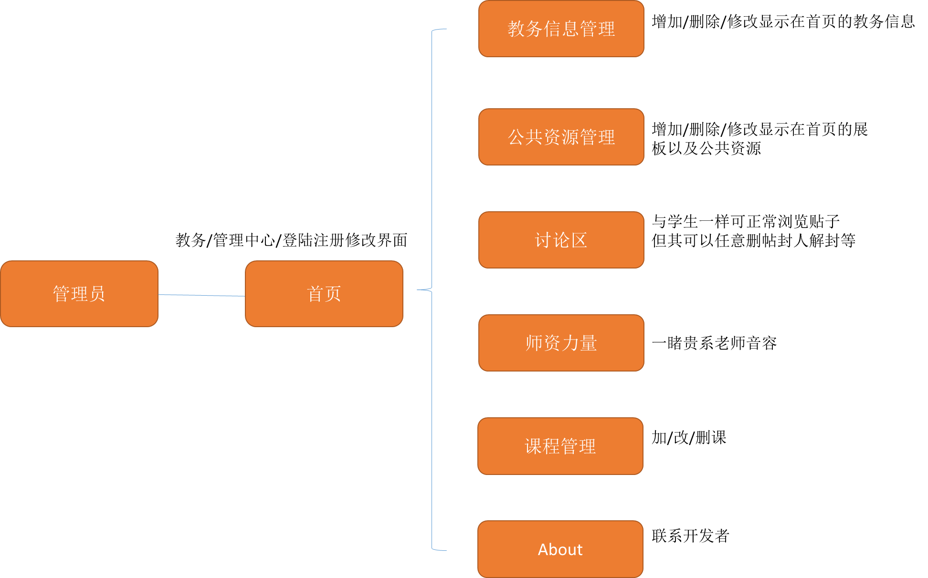

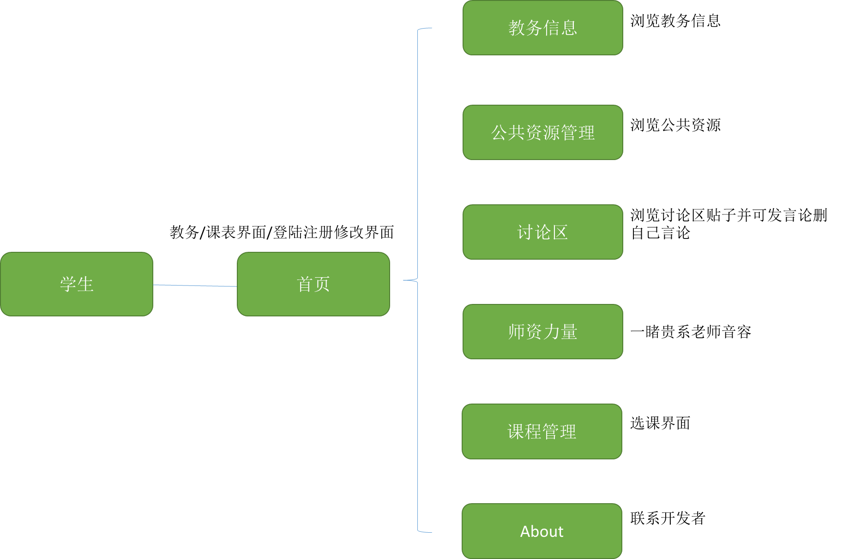

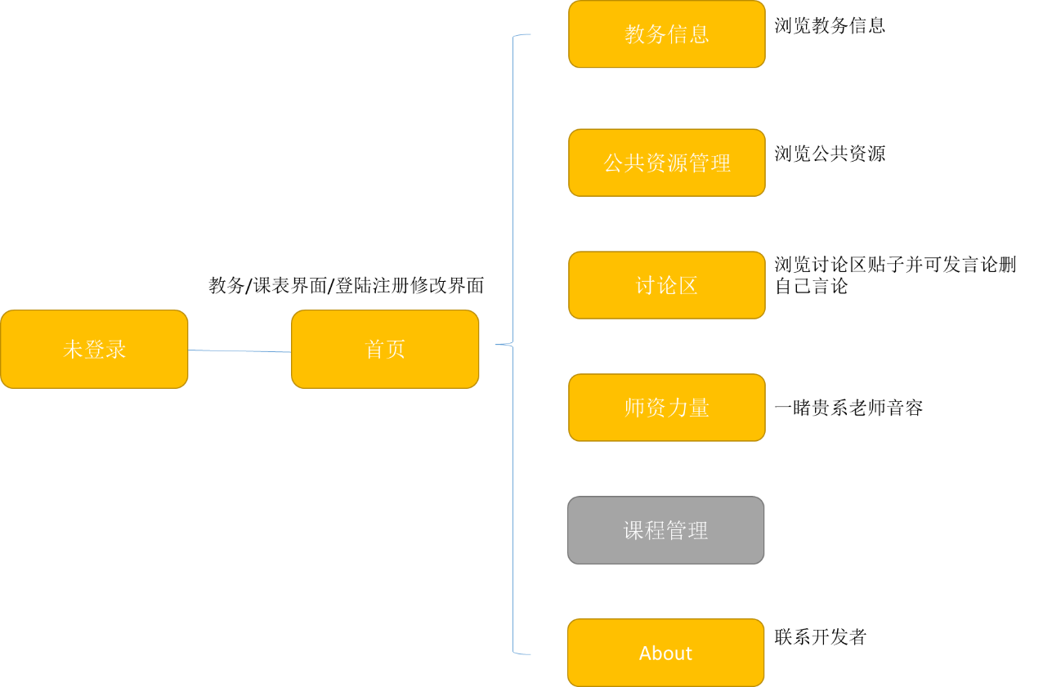

# 二、关键类说明

|  |  |  |
| --- | --- | --- |
| Java | package | 说明 |
| FileUploadDBServlet.java | file | 用于传给数据库文件用 |
| UploadCheck.java | file | 上传文件时的验证处理 |
| Conn.java | jdbc | 连接数据库用 |
| BBAdapter.java | util | 处理讨论区、公共资源等界面内容（转成html能实现的格式） |
| CourseInfo.java | util | 课程信息类（对应数据库） |
| CourseSelect.java | util | 选课操作 |
| CourseTable.java | util | 用于打印课程信息表 |
| CsProfessorSpider.java | util | 扒教师信息用 |
| DateTimePrint.java | util | 方便打印时间用 |
| DBFileGetter.java | util | 从数据get文件 |
| DiscussionInfo.java | util | 记录一个主题信息（对应数据库） |
| DiscussionReplyInfo.java | util | 记录主题回复信息（对应数据库） |
| MailUtil.java | util | 邮箱处理 |
| MD5Tool.java | util | MD5密码处理 |
| ProfessorInfo.java | util | 师资力量的个人信息（对应数据库） |
| SlideNews.java | util | 处理首页展板 |
| StudentChooseCourse.java | util | 对应数据库选课信息 |
| StudentChooseCourseHistory.java | util | 对应数据库选课历史 |
| TeachInfo.java | util | 教务信息（对应数据库） |
| UserInfo.java | util | 用户信息（对应数据库） |
| UserTable.java | util | 用于打印用户信息表 |

# 三、作者说明

root

|  |  |
| --- | --- |
| about.jsp | 王天一，袁源 |
| index.jsp |
| emailValidate.jsp | 王天一 |
| login.jsp |
| logout.jsp |
| message.jsp |
| personalInfo.jsp |
| register.jsp |
| registration.jsp |
| signin.jsp |
| style.css/js | From Website |
| image | 袁源，from Website |
| teachers.jsp | 袁源 |
| viewTeacherInfo.jsp |

admin/

|  |  |
| --- | --- |
| courseManage.jsp | 王天一，袁源 |
| fileManage.jsp | 王天一，袁源 |
| courseManageDo.jsp | 王天一 |
| infoManage.jsp |
| infoShowManage.jsp |
| teachInfoManage.jsp |
| userManage.jsp |
| userManageDo.jsp |
| viewCourseMember.jsp |

discussion

|  |  |
| --- | --- |
| adminForbidden.jsp | 袁源 |
| adminForbiddenDO.jsp |
| caiDO.jsp |
| caiTDO.jsp |
| deleteDO.jsp |
| deleteTDO.jsp |
| forbidDO.jsp |
| index.jsp |
| postReply.jsp |
| postReplyDO.jsp |
| postTopic.jsp |
| postTopicDO.jsp |
| zanDO.jsp |
| zanTDO.jsp |

publicResource

|  |  |
| --- | --- |
| index.jsp | 袁源 |
| teach.jsp |
| viewInfoList.jsp |
| viewInfo.jsp | 袁源，王天一 |
| viewTeachInfo.jsp |

student

|  |  |
| --- | --- |
| courseSelectDo.jsp | 王天一 |
| courseSelect.jsp | 袁源，王天一 |
| courseSelectAll.jsp |
| courseSelectAlready.jsp |
| courseSelectHistory.jsp |

java文件

|  |  |
| --- | --- |
| FileUploadDBServlet.java | 王天一 |
| UploadCheck.java |
| Conn.java |
| BBAdapter.java |
| CourseInfo.java |
| CourseSelect.java |
| CourseTable.java |
| DBFileGetter.java |
| DiscussionInfo.java | 袁源 |
| DiscussionReplyInfo.java |
| CsProfessorSpider.java |
| DateTimePrint.java |
| MailUtil.java | 王天一 |
| MD5Tool.java |
| ProfessorInfo.java |
| SlideNews.java |
| StudentChooseCourse.java |
| StudentChooseCourseHistory.java |
| TeachInfo.java |
| UserInfo.java |
| UserTable.java |

# 四．引用类说明

|  |  |
| --- | --- |
| 名字 | 用途 |
| commons-dbutils-1.1.jar | 使用BeanProcessor，一个可以把resultSet变成bean的工具 |
| javax.mail.jar | 发送邮件的工具 |
| jdbc-oracle-bin-12.1.0.1-ojdbc7.jar | JDBC，连接数据库用 |
| mysql-connector-java-5.1.32-bin.jar | 连接mysql数据库用 |

工作比例：王天一：袁源 = 5:5